ข่าวประจำวันที่ 12 พฤศจิกายน หน้าที่ 15
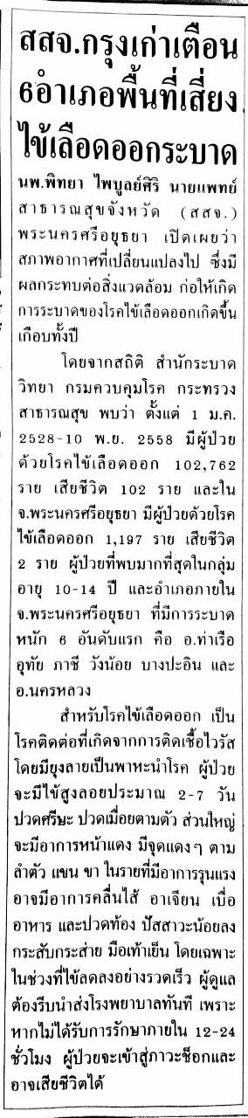
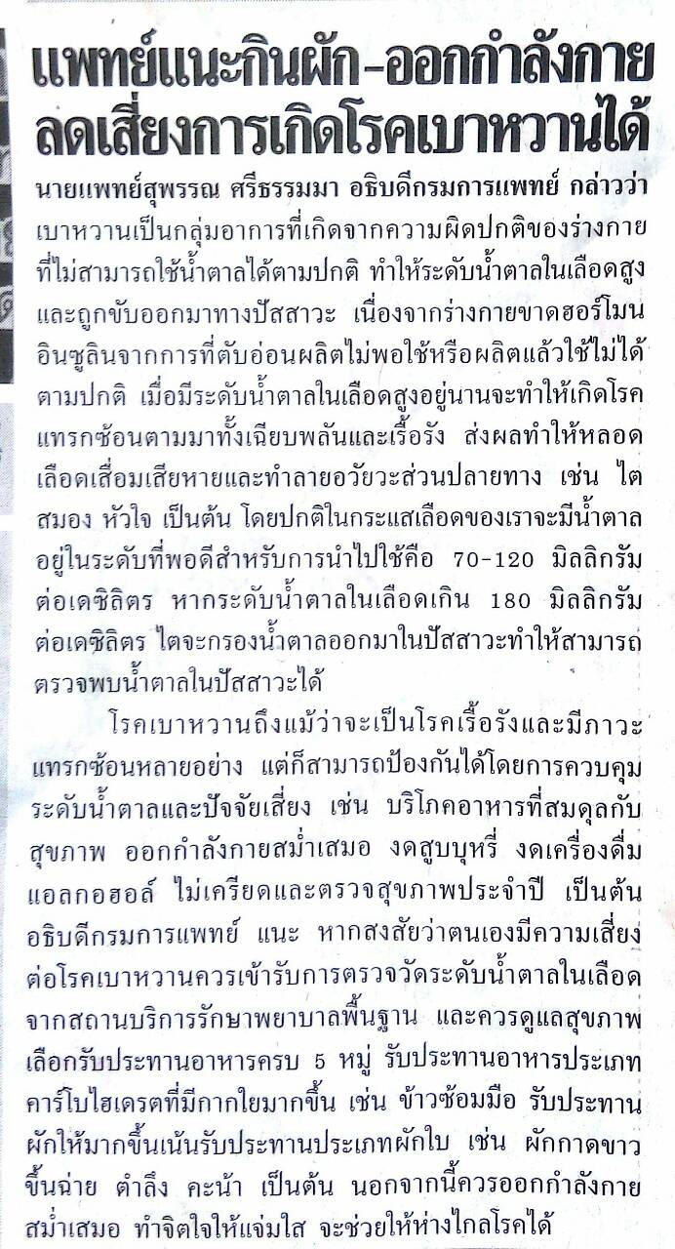
ข่าวประจำวันที่ 12 พฤศจิกายน หน้าที่ 21

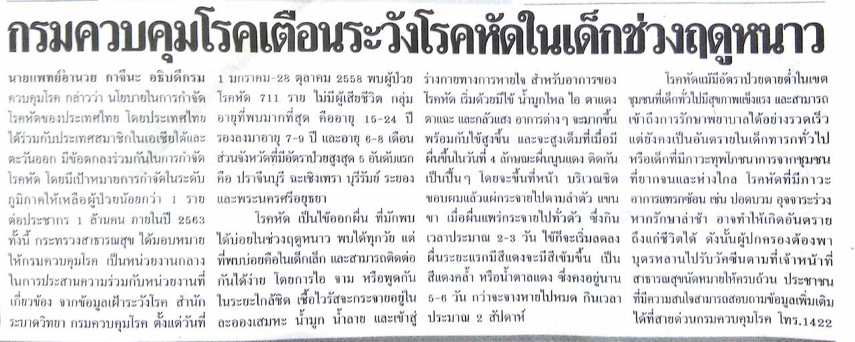
ข่าวประจำวันที่ 12 พฤศจิกายน หน้าที่ 21

ข่าวประจำวันที่ 12 พฤศจิกายน หน้าที่ 6
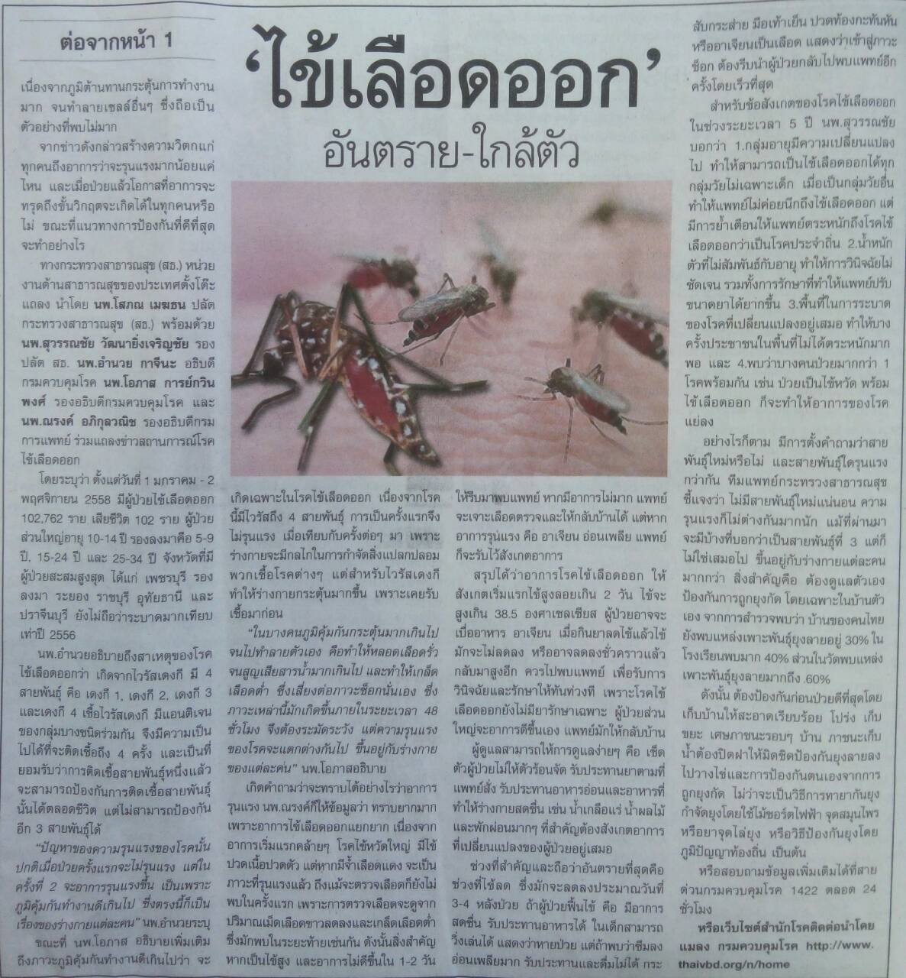
ข่าวประจำวันที่ 12 พฤศจิกายน หน้าที่ 6
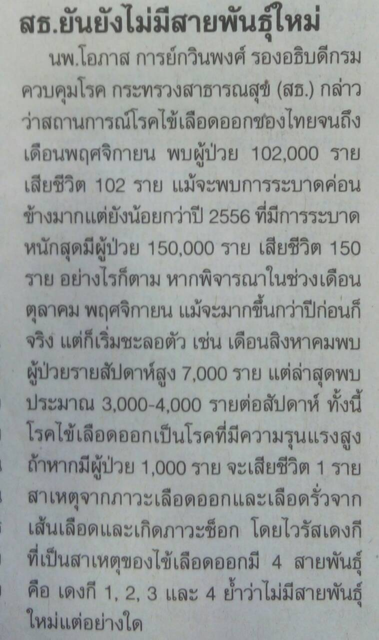

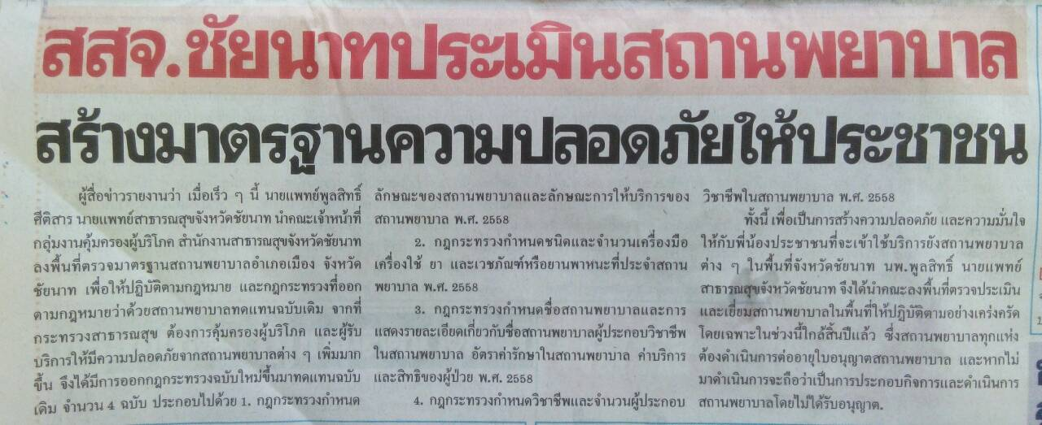
ข่าวประจำวันที่ 12 พฤศจิกายน หน้าที่ 14

